UserSearch - Writeup

1. Reconnaissance
IP - 172.18.0.2
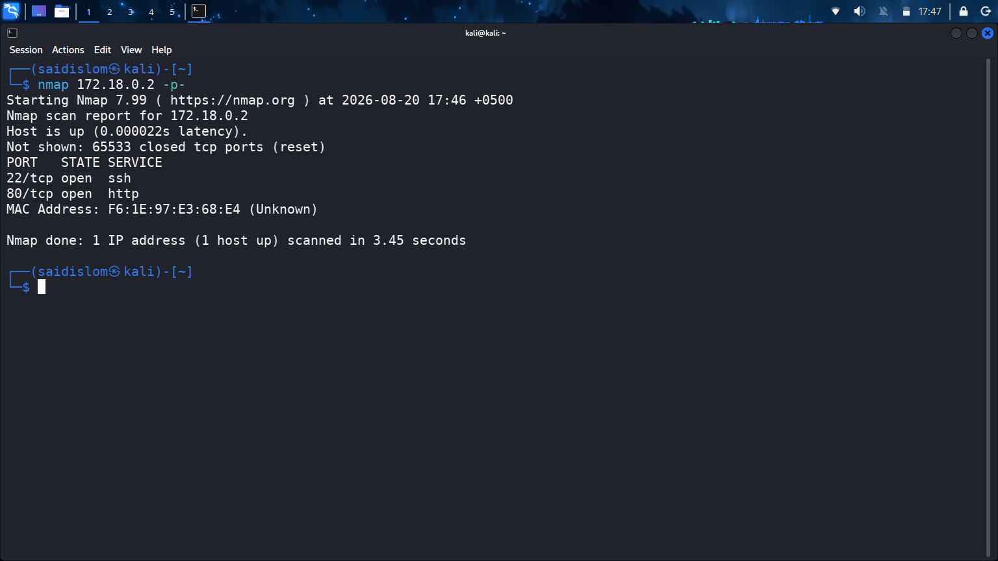
nmap orqali to'liq port skanerlash (-p-) qildik: 22/tcp (ssh) va 80/tcp (http) portlari ochiq ekan.
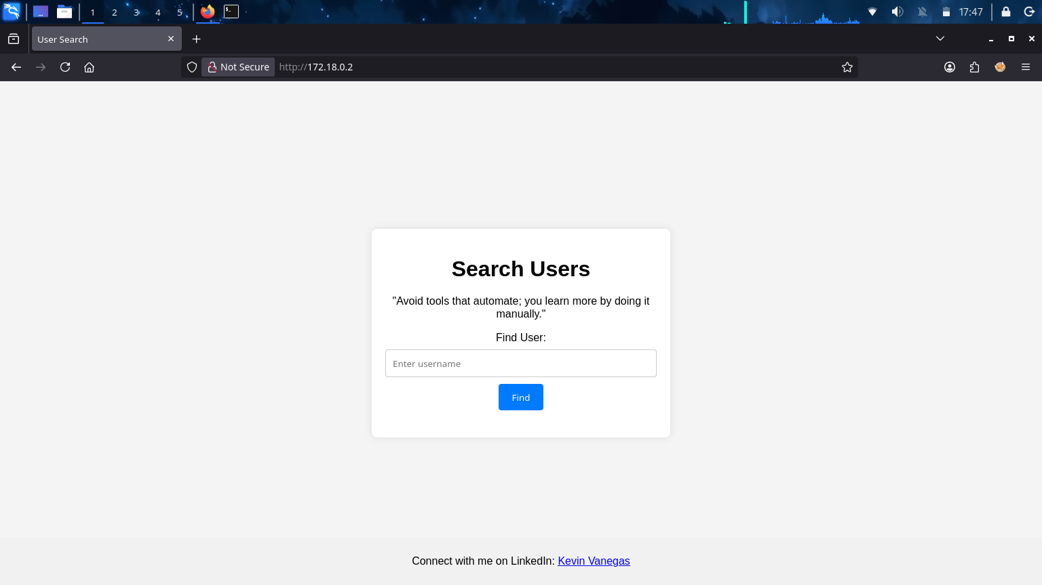
80-portda "User Search" nomli sayt turibdi. Sahifada username kiritib qidiruv qilish maydoni bor, pastida esa "Avoid tools that automate; you learn more by doing it manually" degan maslahat yozilgan - demak SQL injection qo'lda topilishi kerak.

2. SQL Injection - Qidiruv maydonini tekshirish
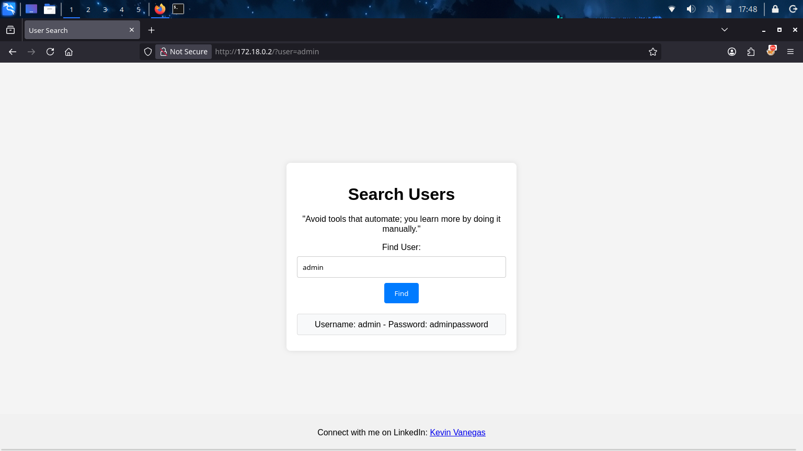
Avval oddiy admin so'zini kiritib qidirdik. Natijada Username: admin - Password: adminpassword ko'rinishida javob qaytdi, ya'ni parol ochiq matn holida saqlanar ekan va qidiruv to'g'ridan-to'g'ri SQL so'rovga tushar ekan.
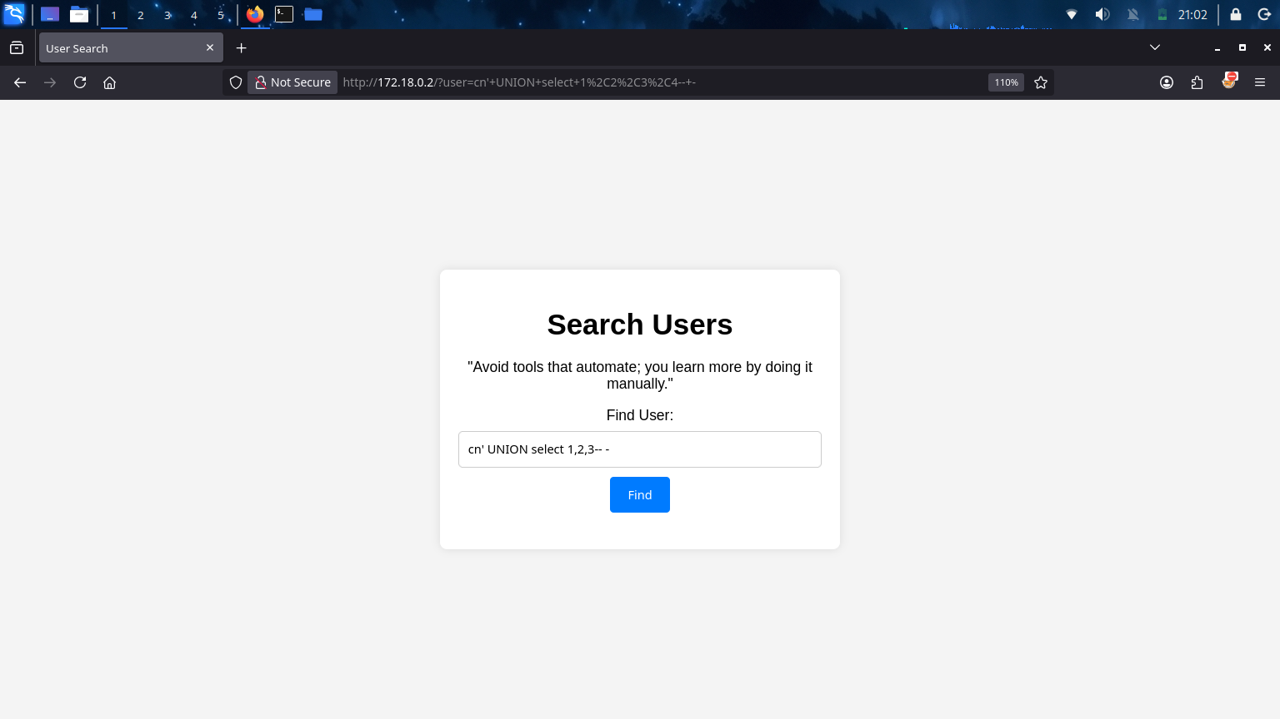
SQLi borligini tekshirish uchun cn' UNION select 1,2,3-- - so'rovini yubordik, lekin hech qanday natija chiqmadi - demak jadvalda 3 ta ustun yetarli emas.
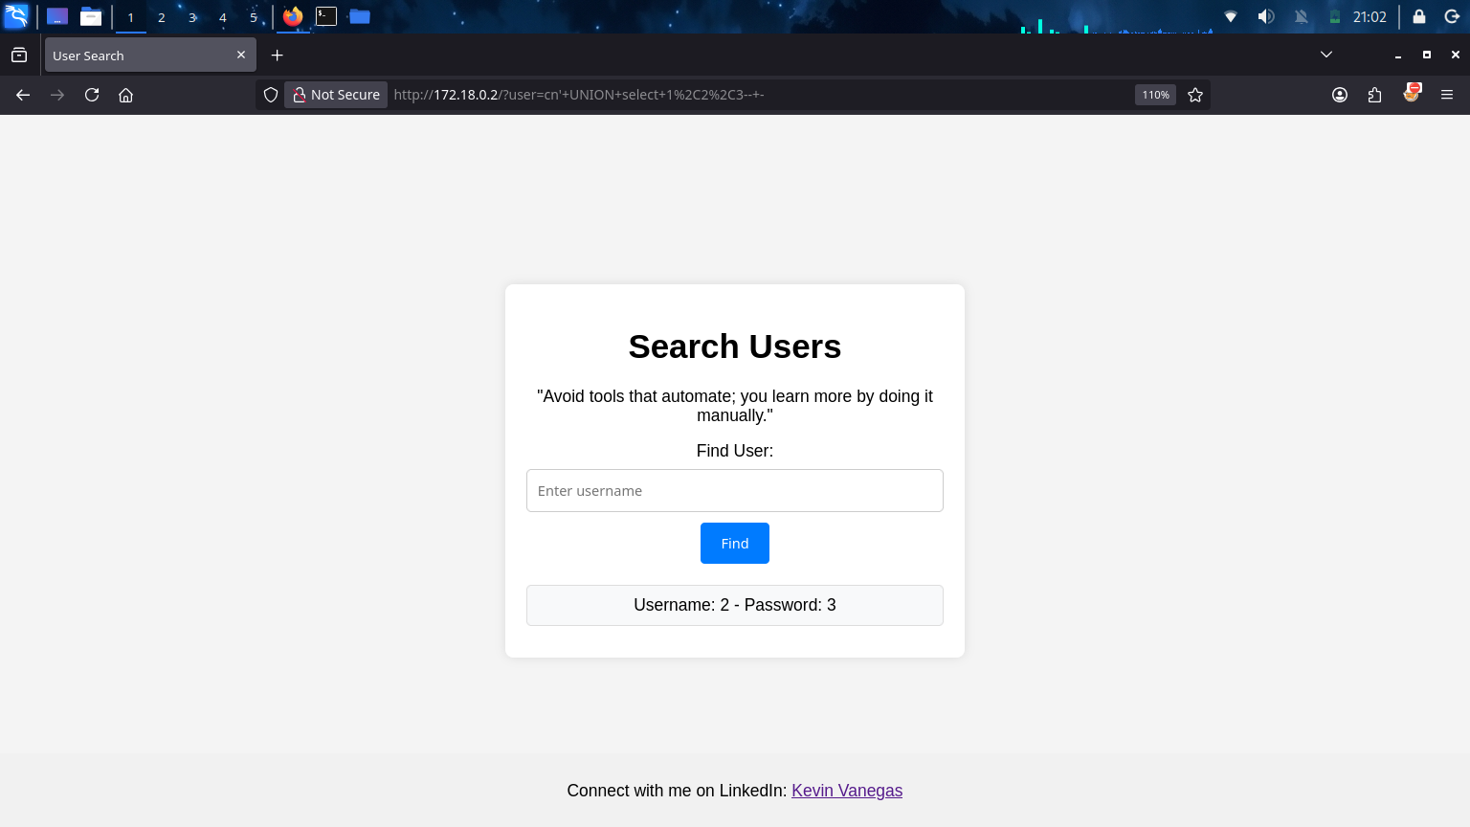
UNION select 1,2,3-- - so'rovi natijasi: Username: 2 - Password: 3 chiqdi. Bu qidiruv so'rovi 3 ta ustunni qaytarishini va 2- va 3-ustunlar sahifada username/password sifatida chiqarilishini ko'rsatdi.
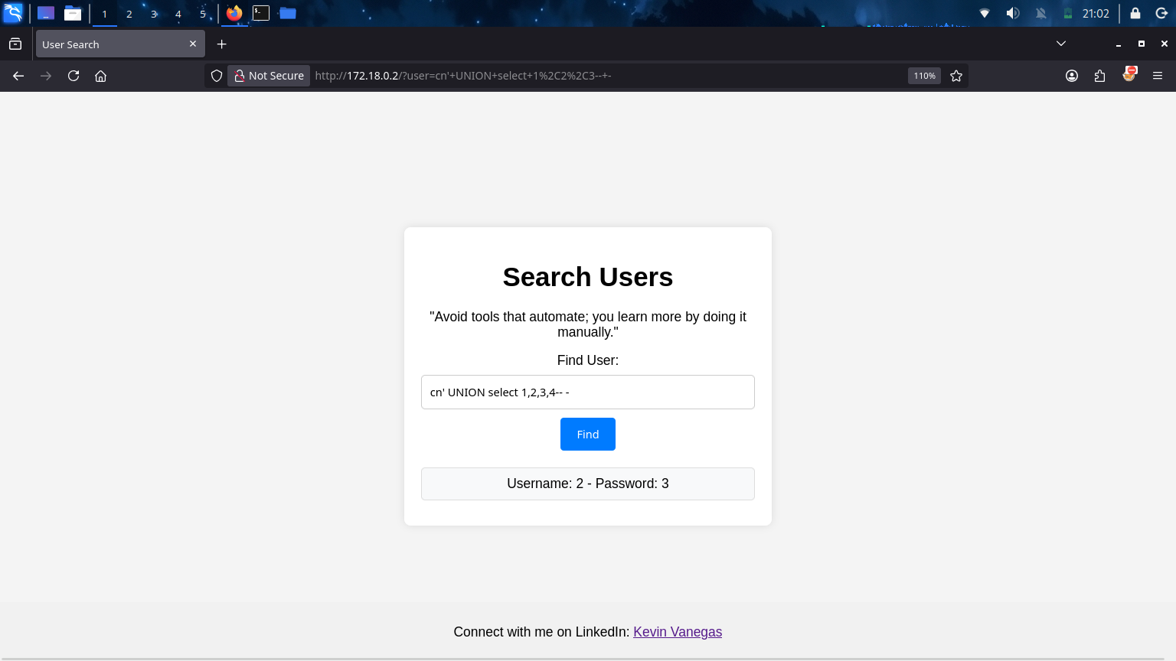
Xuddi shu natija input maydonida ham ko'rinib turibdi - cn' UNION select 1,2,3-- - so'rovi orqali 3 ustunli UNION ishlayotgani tasdiqlandi.
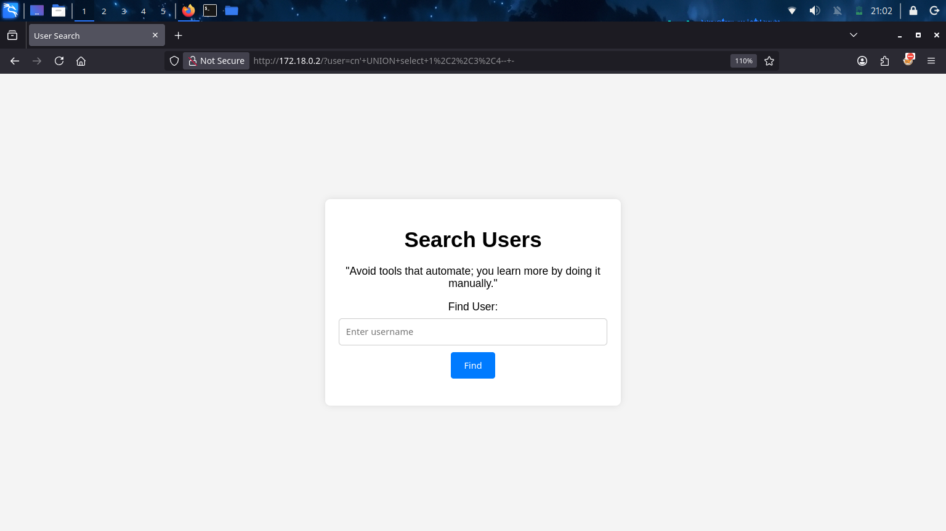
Ustunlar sonini yana bir bor tasdiqlash uchun 4-ustun qo'shib ko'rdik (UNION select 1,2,3,4-- -), lekin natija chiqmadi - demak jadvalda aynan 3 ta ustun bor.

3. Ma'lumotlar bazasini enumeratsiya qilish
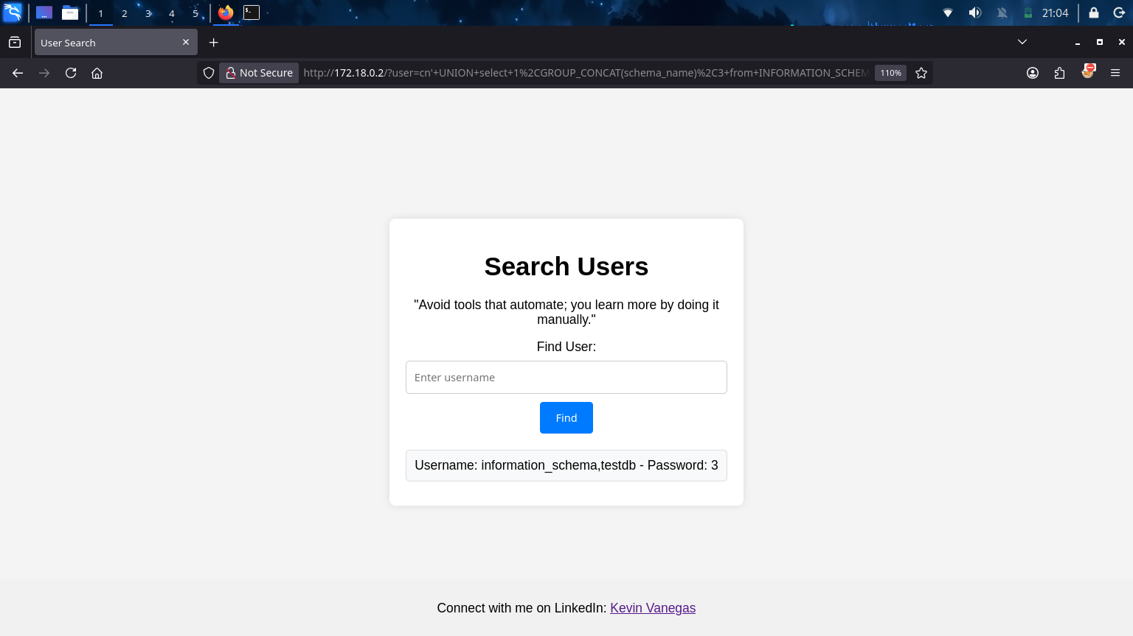
UNION select 1,GROUP_CONCAT(schema_name),3 from INFORMATION_SCHEMA.SCHEMATA so'rovi orqali barcha bazalar ro'yxatini oldik: information_schema va testdb bazalari borligini ko'rdik.
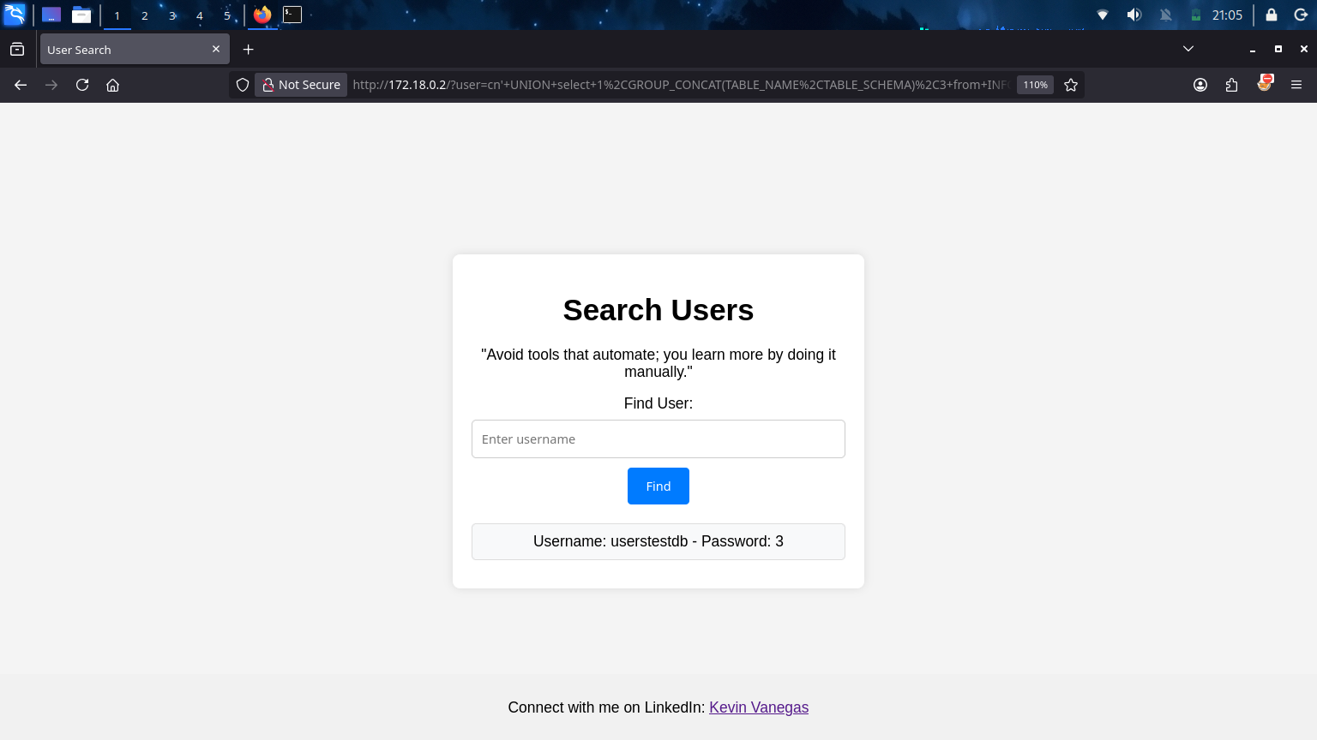
testdb bazasidagi jadvallarni bilish uchun UNION select 1,GROUP_CONCAT(TABLE_NAME,TABLE_SCHEMA),3 from INFORMATION_SCHEMA.TABLES so'rovini yubordik. Natijada users jadvali testdb bazasida ekanini aniqladik.
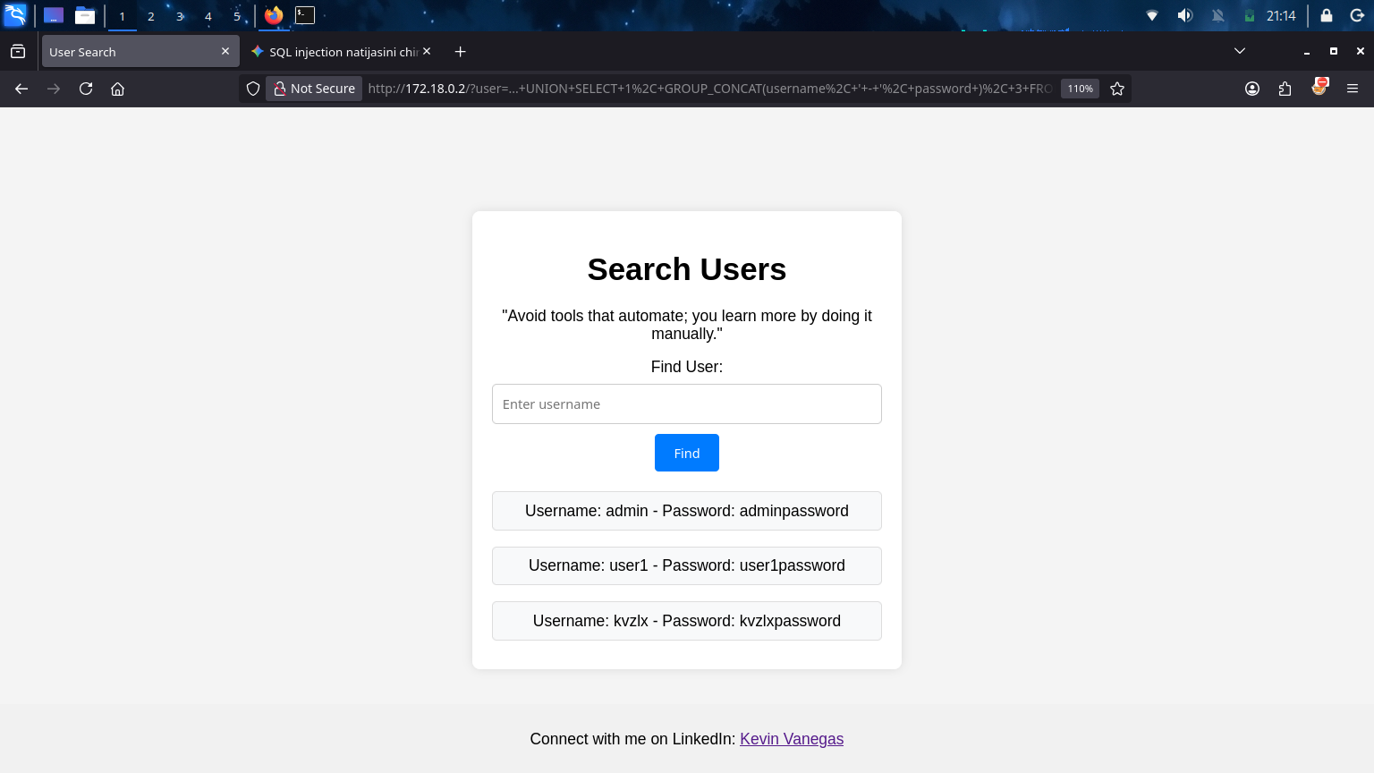
Nihoyat UNION SELECT username, GROUP_CONCAT(username,'-',password) as 3 from users so'rovi orqali users jadvalidagi barcha login-parollarni chiqarib oldik: admin:adminpassword, user1:user1password, kvzlx:kvzlxpassword.

4. Exploitation - SSH orqali kvzlx userga kirish
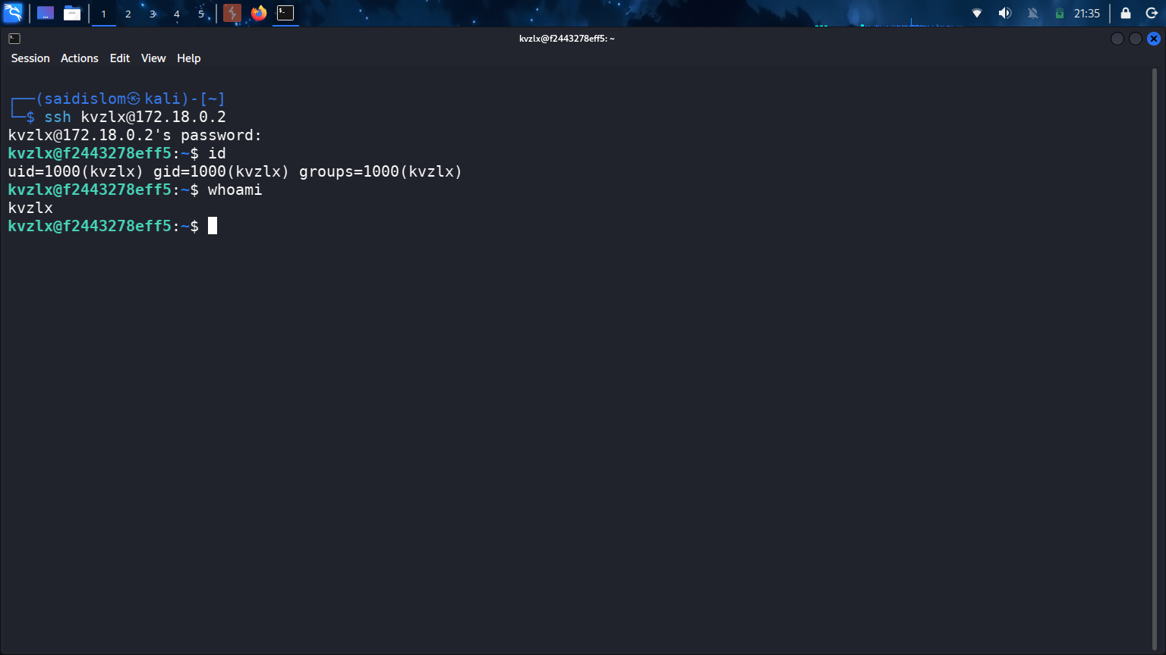
SQLi orqali topilgan kvzlx:kvzlxpassword ma'lumotlari bilan SSH orqali serverga kirdik. id va whoami buyruqlari kvzlx useri (uid=1000) nomidan shell olganimizni tasdiqladi.

5. Privilege Escalation - sudo Python skripti orqali root olish
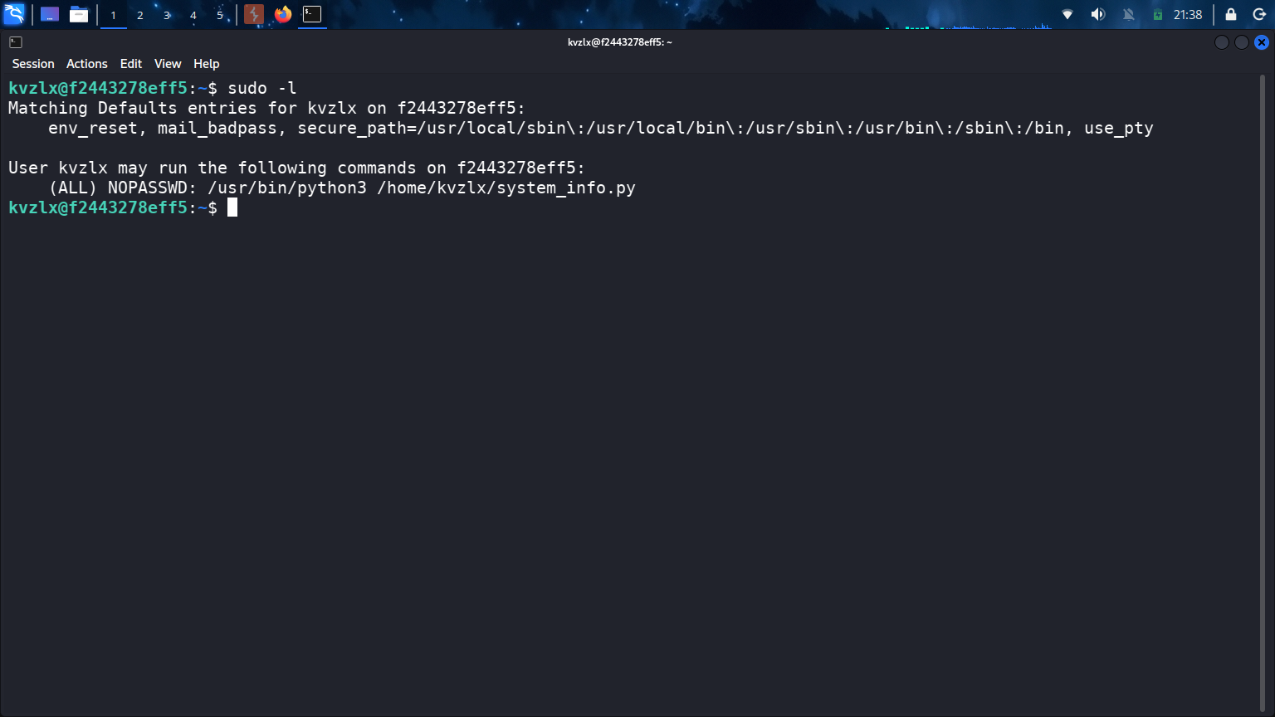
sudo -l buyrug'ini berdik. Natijada kvzlx useri parolsiz (NOPASSWD) /usr/bin/python3 /home/kvzlx/system_info.py skriptini root huquqida ishga tushira olishi ma'lum bo'ldi.
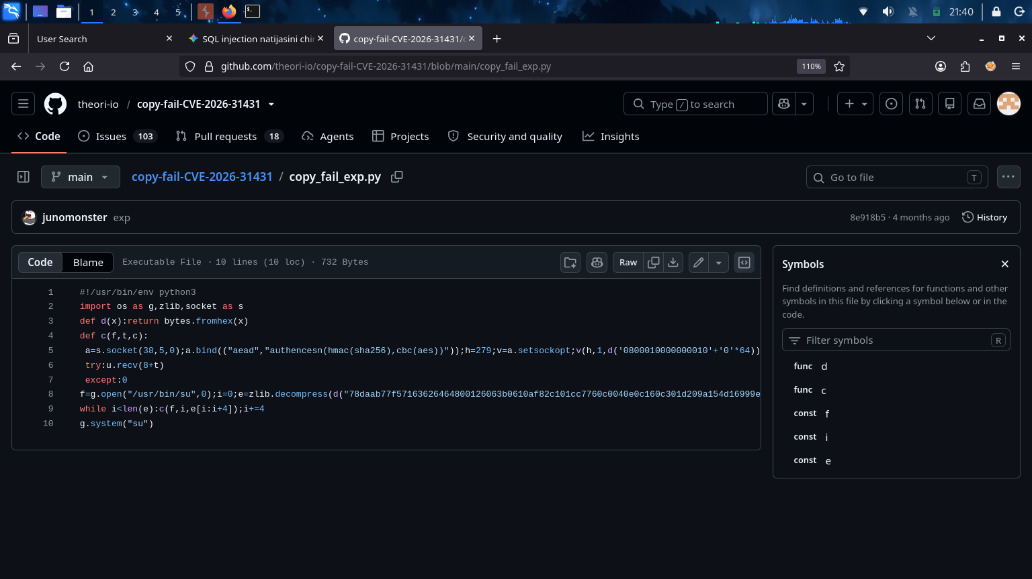
system_info.py faylini o'zimiz tahrirlay olishimizni payqab, tayyor exploit qidirdik. GitHub'dan CVE-2026-31431 (copy_fail) uchun yozilgan copy_fail_exp.py skriptini topdik - bu skript kernel darajasidagi zaiflikdan foydalanib /usr/bin/su faylini root huquqida qayta yozib, unga SUID orqali imtiyoz oshirish imkonini beradi.
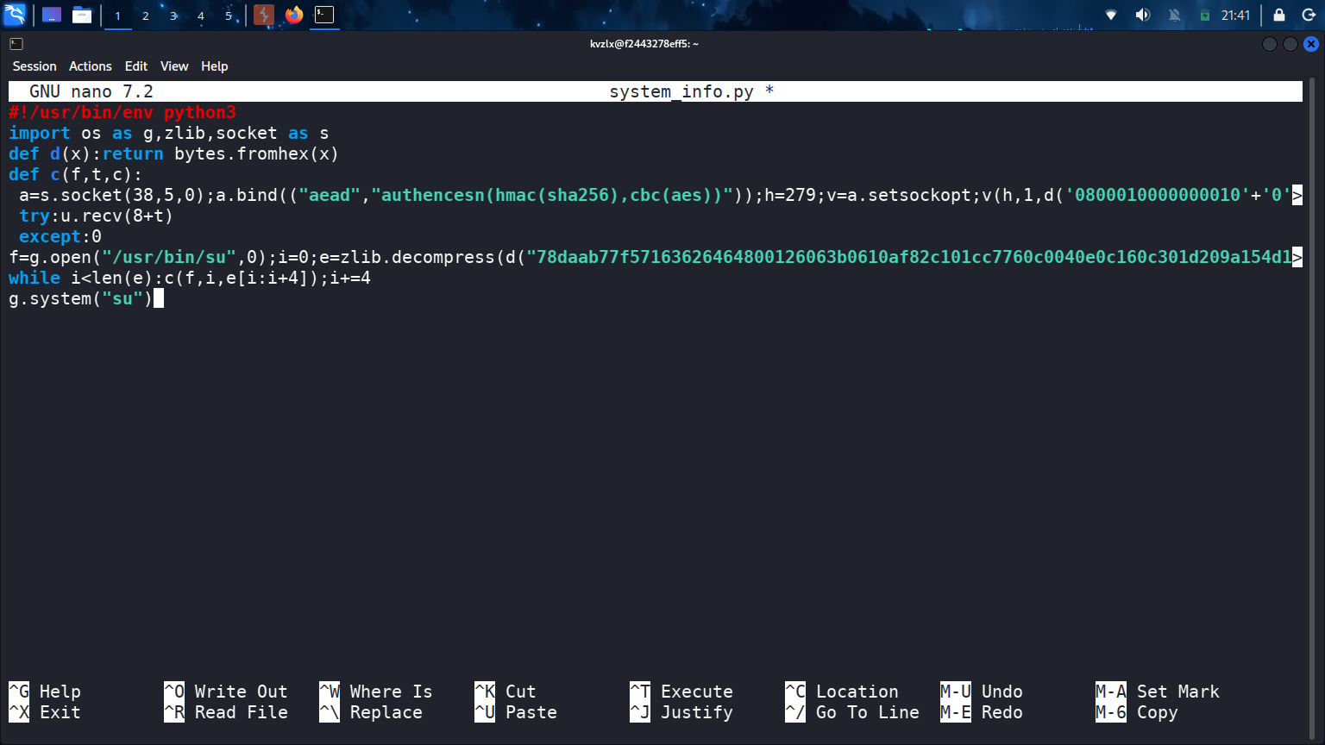
Topilgan exploit kodini nano orqali system_info.py fayli ichiga joylashtirdik, chunki bu faylni root huquqida (sudo orqali) ishga tushira olamiz.
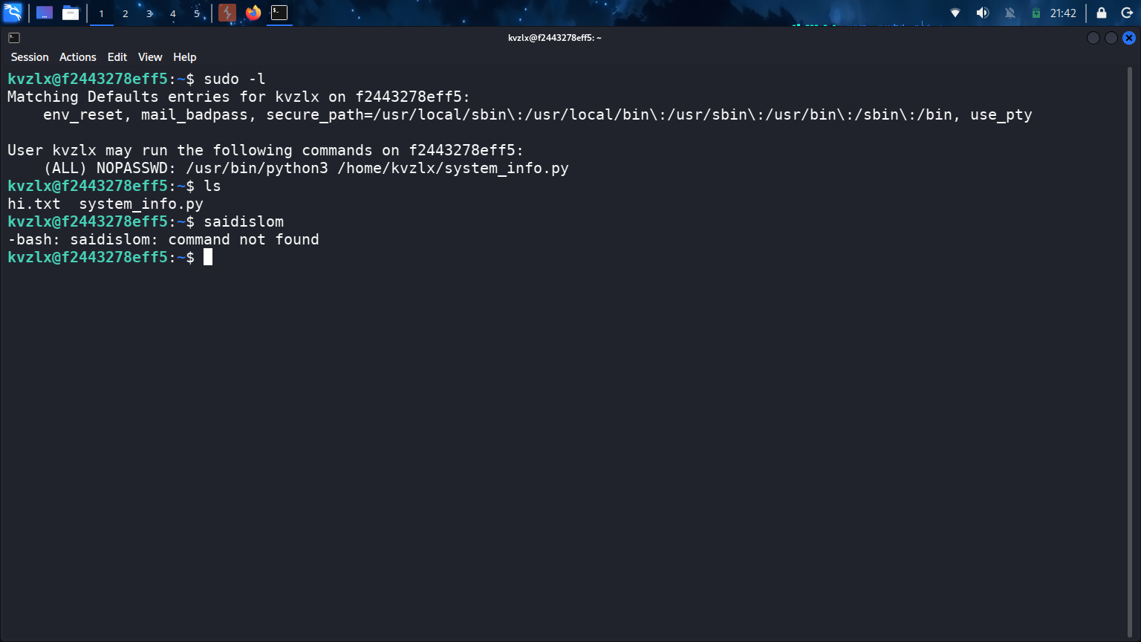
sudo -l qayta tekshirdik va ls buyrug'i bilan katalogda system_info.py borligini ko'rdik - fayl saqlanganini tasdiqladik.
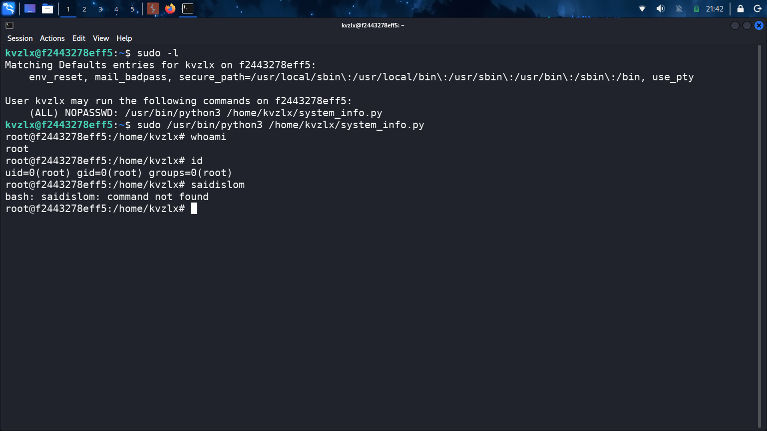
sudo /usr/bin/python3 /home/kvzlx/system_info.py buyrug'i orqali skriptni root huquqida ishga tushirdik. Exploit /usr/bin/su faylini root huquqida qayta yozib chiqdi. whoami va id buyruqlari uid=0(root) - ya'ni to'liq root huquqiga chiqqanimizni tasdiqladi.

Xulosa:
Ushbu mashinada zaifliklar zanjiri quyidagicha bo'ldi: nmap bilan portlarni topish → User Search sahifasida qidiruv maydonini qo'lda SQL injection uchun tekshirish → UNION-based SQLi orqali ustunlar sonini va bazalarni aniqlash → users jadvalidan login-parollarni chiqarib olish → topilgan kvzlx:kvzlxpassword bilan SSH orqali serverga kirish → sudo -l orqali NOPASSWD python3 skriptini topish → skript faylini tahrirlab, CVE-2026-31431 (copy_fail) exploit kodini joylashtirish va sudo orqali root huquqida ishga tushirish.
root huquqi olindi.

